Ngày 06/4/2026, tại lớp 7B, cô giáo Nguyễn Thị Minh Châu đã thực hiện thành công tiết dạy trong khuôn khổ chuyên đề “Phát triển năng lực giải quyết vấn đề và sáng tạo trong môn Khoa học tự nhiên 7” với Tiết 113 – Bài 26: “Trao đổi nước và các chất dinh dưỡng ở động vật” (phần III: Vận dụng trao đổi chất và chuyển hóa năng lượng vào thực tiễn). Tiết học được đánh giá cao nhờ sự chuẩn bị chu đáo, phương pháp tổ chức linh hoạt và định hướng rõ nét theo Chương trình GDPT 2018, góp phần phát huy phẩm chất và năng lực của học sinh.
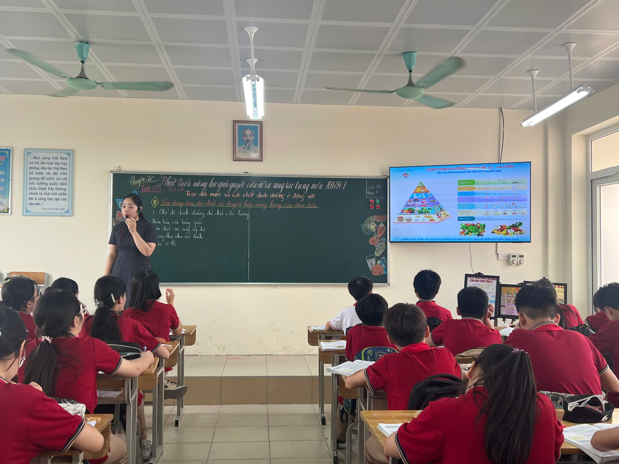
Ngay từ đầu giờ, cô giáo đã khéo léo dẫn dắt học sinh vào bài học thông qua các tình huống gắn với thực tiễn đời sống như chế độ ăn uống hợp lý, chăm sóc vật nuôi hay vai trò của nước đối với cơ thể động vật. Các hoạt động học tập được thiết kế đa dạng, kết hợp hiệu quả giữa thảo luận nhóm, xử lí tình huống và khai thác tư liệu trực quan (hình ảnh, video), tạo điều kiện để học sinh chủ động tìm hiểu kiến thức. Qua đó, học sinh được phát triển năng lực tự chủ và tự học khi tự khai thác thông tin từ sách giáo khoa và tài liệu học tập; năng lực giao tiếp và hợp tác thông qua trao đổi, thống nhất ý kiến trong nhóm; đặc biệt là năng lực giải quyết vấn đề và sáng tạo khi đề xuất các giải pháp dinh dưỡng hợp lí cho vật nuôi hoặc xây dựng chế độ ăn khoa học cho con người.
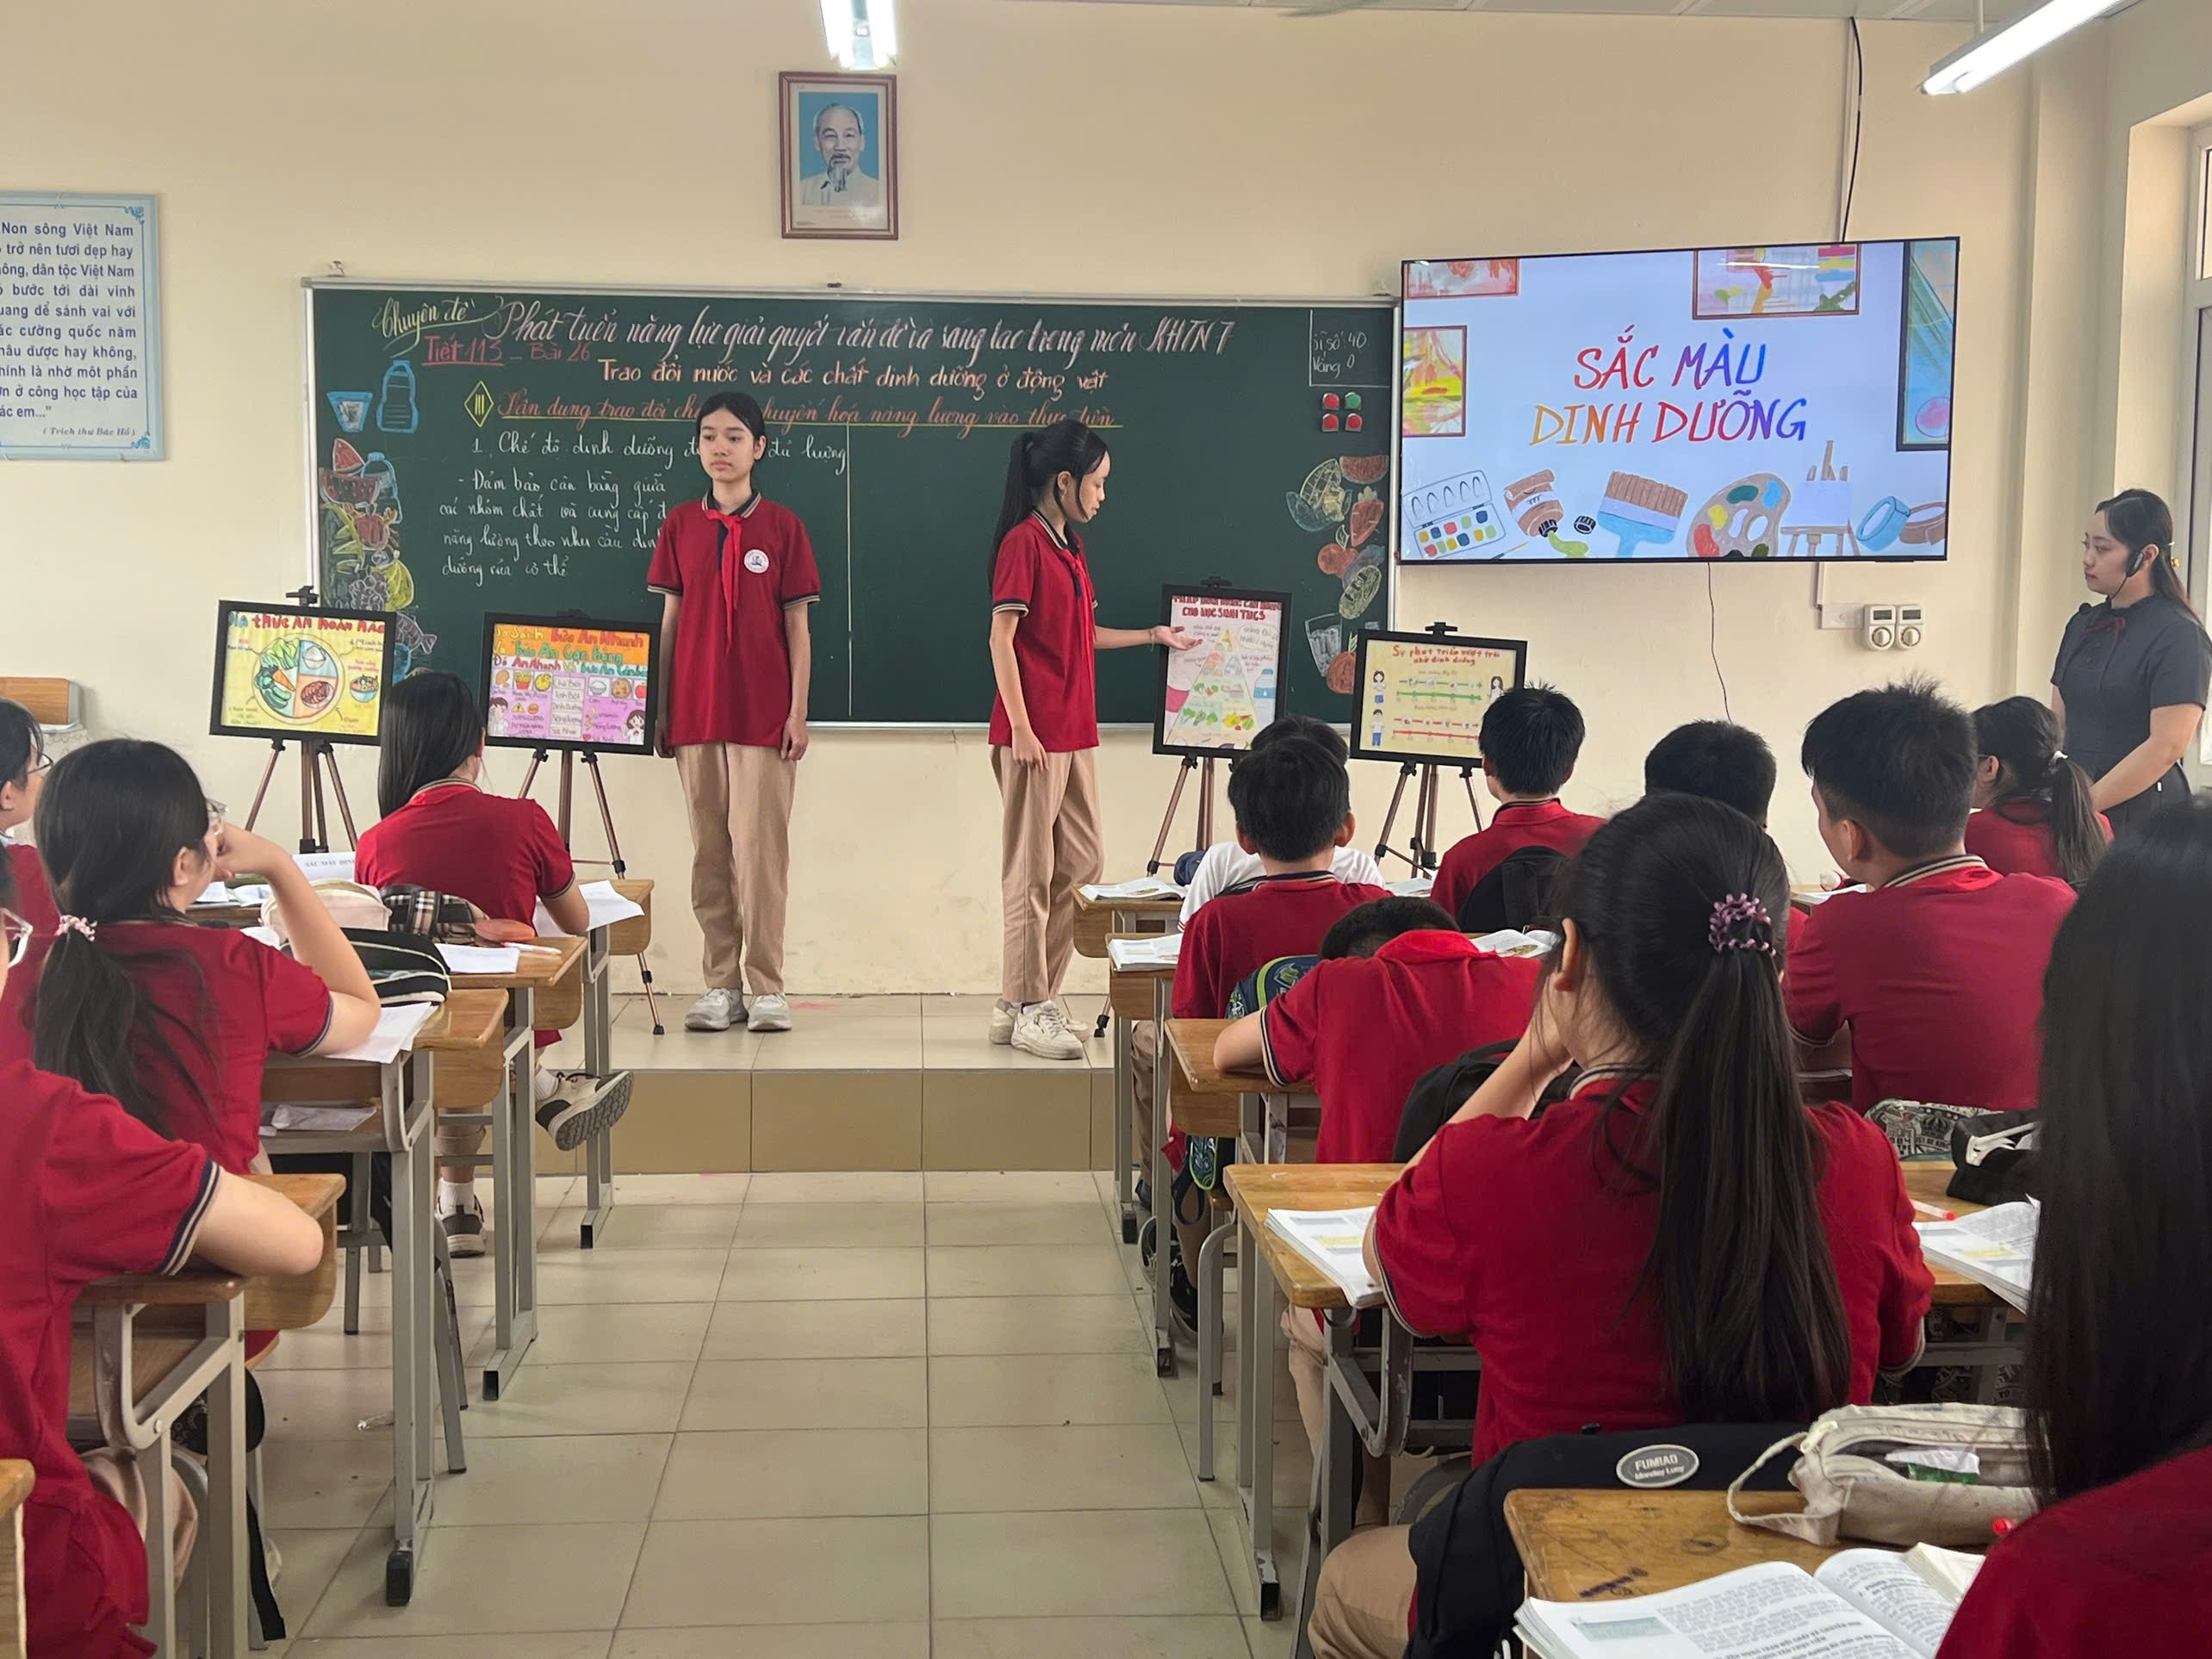
Trong phần vận dụng, học sinh được yêu cầu liên hệ kiến thức về trao đổi chất và chuyển hóa năng lượng để giải thích các hiện tượng thực tiễn, từ đó đề xuất biện pháp nâng cao hiệu quả sử dụng năng lượng trong đời sống. Nhiều ý tưởng sáng tạo, gần gũi đã được học sinh đưa ra, thể hiện sự hiểu bài và khả năng vận dụng linh hoạt kiến thức vào thực tiễn. Không khí lớp học diễn ra sôi nổi, tích cực; học sinh mạnh dạn trình bày quan điểm, tự tin bảo vệ ý kiến và tôn trọng lẫn nhau trong quá trình thảo luận.
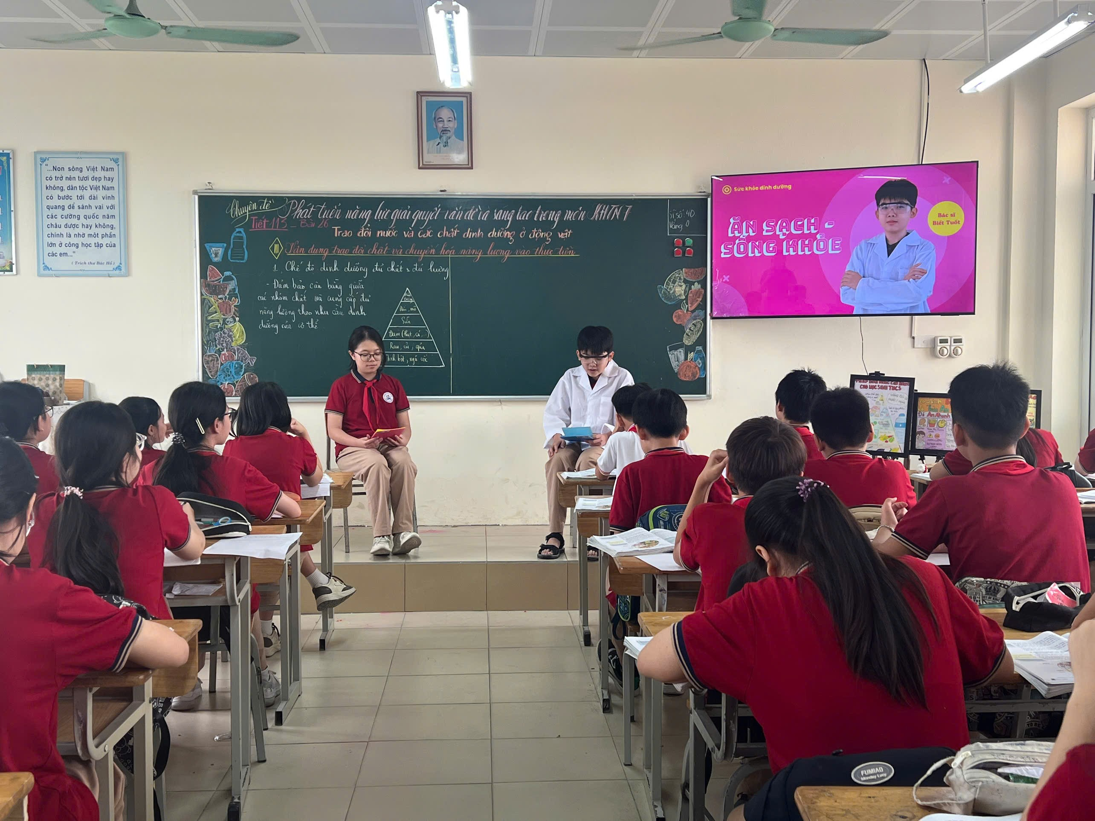
Tiết học không chỉ giúp học sinh nắm vững kiến thức trọng tâm mà còn góp phần hình thành phẩm chất chăm học, tinh thần trách nhiệm và ý thức vận dụng khoa học vào cuộc sống. Với phong thái tự tin, chuyên môn vững vàng cùng sự sáng tạo trong tổ chức dạy học, cô giáo Nguyễn Thị Minh Châu đã mang đến một tiết dạy hiệu quả, để lại nhiều ấn tượng tốt đẹp, góp phần nâng cao chất lượng giáo dục của nhà trường.

